C O M M U N I Q U É – P o u r d i f f u s i o n i m m é d i a t e

Atelier de peinture japonaise: Sumi-e

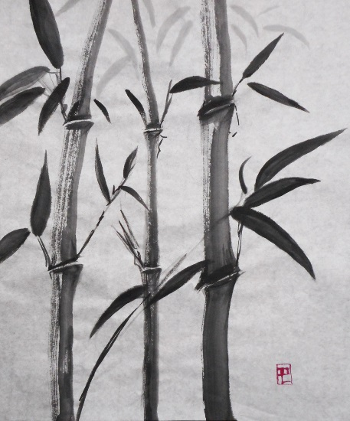
Val-d’Or – le 4 mai 2016 – Le Centre d’exposition de Val-d’Or propose un atelier inédit de peinture japonaise avec l’artiste Diane Lemieux, pour tous les amateurs d’exploration artistique le mercredi 18 mai 2016, de 19h à 21h.

Les participants découvriront le matériel nécessaire à la réalisation de la peinture sumi-e ainsi que la pratique de la tenue du pinceau, l'initiation au trait et la découverte des différents dégradés de gris
seront pratiqués pour ensuite réaliser une œuvre sur papier de mûriers traditionnel de dimension 30 x45 cm.

Diane Lemieux, Roseaux, 2015©D. Lemieux
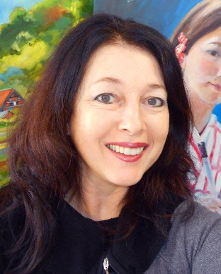

L’artiste valdorienne Diane Lemieux est fascinée depuis sa jeunesse par l’art et la culture du Japon. Elle exprime cette fascination notamment dans ses sculptures et a suivi des formations sur l’art de la calligraphie japonaise, la céramique ancestrale, la peinture sur papier de mûrier. Elle s’est rendue au Japon en 2015 pour y parfaire ses techniques. Bachelière ès arts en 2008 de l’Université du Québec en Abitibi-Témiscamingue, elle pratique principalement la peinture et la céramique. Sa fascination pour la culture orientale lui vient de la
pratique des arts martiaux depuis son adolescence.
Diane Lemieux, 2016© S. Roy

Bienvenue à tous !
Lieu : Centre d'exposition de Val-d'Or
Date : le mercredi 18 mai 2016
Heure : 19h à 21h
Coût : 30$ ou 25$ pour les membres-amis.
Tout le matériel est fourni
Maximum de 15 participants
Information et réservation (avant le mardi 17 mai) : (819) 825-0942 ou expovd@ville.valdor.qc.ca
Le Centre d’exposition se réserve le droit d’annuler un atelier si moins de 5 personnes s’y sont inscrites.

Heures d’ouverture: mardi de 13h à 16h, du mercredi au vendredi de 13h à 19h, samedi et dimanche de 13h à 16h. Pour information : (819) 825-0942 ou expovd@ville.valdor.qc.ca /Visitez notre site Internet : www.expovd.ca ou notre page facebook : https://www.facebook.com/centredexpositiondevaldor
-30-
Source : Anne-Laure Bourdaleix-Manin, coordonnatrice de la programmation, (819) 825-0942 #6253
Remerciements aux Amies et Amis du Centre ainsi qu’aux subventionneurs suivants :

